
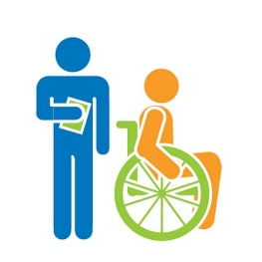
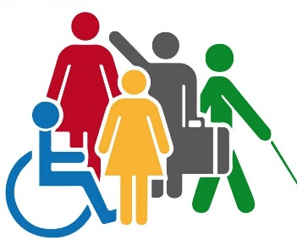
Работодатель не может увольнять и сокращать сотрудников с инвалидность во время сокращения штатов. Дети с инвалидностью имеют право на посещение специальных (коррекционных) образовательных-дошкольных, школьных учреждений. При обучении в общеобразовательных учебных заведениях дети с инвалидностью имеют право на обеспечение их спецсредствами, на обучение по специальной программе, на обеспечение свободного доступа в учреждение.
Инвалиды пользуются правом на льготное лекарственное обеспечение.
Инвалиды с тяжелыми заболеваниями имеют право на дополнительную жилплощадь.
Инвалиды освобождены от выплаты налогов на недвижимость.
Инвалиды имеют право бесплатно воспользоваться юридической помощью.
У каждого человека есть права – эти права равны для всех. Люди с инвалидностью имеют такие же права, как и все остальные: право на жизнь и свободу, гражданство, труд, образование. Из-за особенностей здоровья, инвалиды в России так же имеют право на:
- беспрепятственный доступ в социокультурные учреждения
- получение информации в доступных форматах

Работникам-инвалидам (1, 2 группы) положен семичасовой рабочий день с получением полной зарплаты.
Работодатели должны держать квоты на рабочие места для инвалидов, эти обеспечивается их трудовая деятельность.
13 декабря 2006 г. была принята Конвенция о правах инвалидов.
Принципами настоящей Конвенции являются:
- Уважение присущего человеку достоинства, его личной самостоятельности, и независимости
- Не дискриминация
- Полное и активное вовлечение и включение в общество
- Уважение особенностей инвалидов и их принятие в обществе
- Равенство возможностей
- Доступность
- Равенство мужчин и женщин
- Уважение развивающихся способностей детей-инвалидов и уважение права детей-инвалидов сохранять свою индивидуальность.
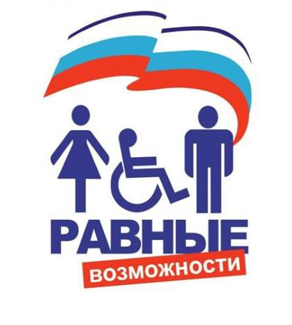
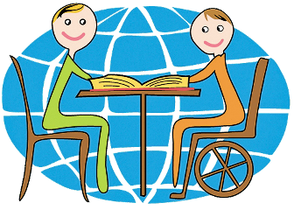
Прокуратура Сосновского района Нижегородской области
606170 Нижегородская область,
п. Сосновское, ул. Комсомольская,
дом 20
тел. 8 (83174) 2-70-32
эл. почта - 39@52.mailop.ru

По данным Организации Объединенных Наций (ООН) каждый десятый человек в мире – это человек с инвалидностью. В России более 13 миллионов человек признаны инвалидами.
Человек с инвалидностью постоянно сталкивается в своей жизни с различными ограничениями. Только при равном и уважительном отношении со стороны других люди с инвалидностью смогут жить полноценной жизнью.
Всеобщая декларация прав человека от 10 декабря 1948 года;
Декларация прав ребенка от 20 ноября 1959 года;
Международные акты о правах человека от 26 июля 1966 года;
Декларация о правах инвалидов от 9 декабря 1975 года;
Конвенция о правах инвалидов 13 декабря 2006 года;
Федеральный закон от 24.11.1995 г. №181 – ФЗ «О социальной защите инвалидов в РФ»

Государству и обществу предстоит большая работа по организации и упрощению условий жизни для инвалидов. Нередки случаи дискриминации инвалидов по внешнему признаку, что приводит к изоляции инвалидов. Вместе с тем инвалиды такие же люди, как и все, только требуют со стороны всех нас чуть больше заботы и внимания.

«Уважение прав других – показатель нравственного развития общества»
п. Сосновское 2022 г.
Равные права -
Прокуратура Сосновского района Нижегородской области
Документы, регулирующие права инвалидов

